**Wysokościomierz**

Dokumentacja techniczna



Politechnika Poznańska   
Wydział Inżynierii Mechanicznej  
Mechatronika, semestr I

Krzysztof Puzio  
Jakub Skrzypczak  
Kamil Urban

Poznań, 2022r.

1. **Opis zagadnienia.**

Wysokościomierz to przyrząd pokładowy stosowany praktycznie we wszystkich rodzajach statków powietrznych. Jednym z głównych elementów jest barometr, który dzięki pomiarowi ciśnienia atmosferycznego wskazuje wysokość, na jakiej się znajduje. Posiada możliwość ustawienia ciśnienia odniesienia w celu prawidłowego skalibrowania. Ze względu na ustawione ciśnienie wyróżnić można następujące rodzaje określania wysokości:

* wysokość względna:
* AAL - wysokość nad lotniskiem. Uzyskuje się ją poprzez ustawienie na wysokościomierzu rzeczywistego ciśnienia atmosferycznego na poziomie lotniska.
* AGL – wysokość nad poziomem gruntu .
* wysokość bezwzględna AMSL – wysokość nad poziomem morza, uzyskiwana poprzez ustawienie ciśnienia panującego na średnim poziomie morza w danej chwili.
* wysokość ciśnieniowa - wysokość wskazywana przez wysokościomierz po ustawieniu ciśnienia odniesienia na ciśnienie standardowe, czyli na średnim poziomie morza, przyjęte na 1013,25 hPa.

1. **Opis komponentów i sposób działania urządzenia.**

Głównymi elementami składowymi opracowanego wysokościomierza zaznaczonymi na schemacie blokowym są:

* ATtiny 3224 – mikrokontroler z rodziny AVR o maksymalnym taktowaniu CPU 20 MHz, posiadający 32 kB pamięci Flash 3kB SRAM. Zamknięty w 14-pinowej obudowie wyposażony w wejścia i wyjścia cyfrowe i analogowe. Jest odpowiedzialny za komunikację z pozostałymi komponentami, przetwarzanie otrzymanych danych i komunikację z komputerem PC.
* BMP280 – cyfrowy czujnik ciśnienia (co jest wykorzystywane w naszym projekcie) oraz temperatury. Umożliwia on pomiar ciśnienia w zakresie 300 – 1100 hPa z dokładnością 1 hPa.
* 25Q128FVSQ – moduł pamięci Flash 128 Mb.
* MIC5365/6 – stabilizator liniowy LDO (ang. Low Drop-out), którego napięcie wyjściowe to 3,3V.
* Bateria Li-pol 1S o pojemności 170mAh.

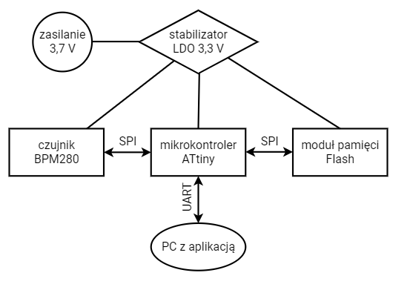

Rysunek 1. Schemat blokowy urządzenia

Napięciem panującym w układzie jest 3,3 V uzyskiwane z baterii na stabilizatorze LDO lub podawane bezpośrednio na piny płytki. Podyktowane jest to napięciem pracy barometru oraz pamięci flash.

Czujnik BMP280 dokonuje pomiaru aktualnego ciśnienia i poprzez interfejs SPI wysyła odczyt do mikrokontrolera. Program na ATtiny na podstawie otrzymanych danych oraz ciśnienia zapisanego w jego pamięci EEPROM wyznacza wysokość na jakiej znajduje się aktualnie urządzenie. Następnie zapisuje tą wartość do pamięci Flash, dzięki czemu można dokonać odczytu parametrów lotu po jego wykonaniu - urządzenie może działać jak „czarna skrzynka”. Na początku programu jest również sprawdzany rozmiar zapisanych danych i jeżeli przekroczył on połowę wielkości pamięci zapala się dioda oraz, jeżeli użytkownik jest podłączony do komputera, przekazywana jest odpowiedni komunikat.

Dodatkowo poprzez komunikację UART z komputerem PC można dokonywać kalibracji wysokościomierza poprzez podanie wartości referencyjnej ciśnienia. Możliwe jest również przesłanie przez program na komputerze ciśnienia panującego na poziomie morza dzięki podaniu aktualnej wysokości (n.p.p.m.), odczycie z czujnika BMP280, a następnie obliczeniu wartości ciśnienia.

W aplikacji na komputerze możliwe jest analizowanie wyników z pamięci flash w formie wykresu i zapisywane do pliku .csv. Dodatkowo możliwe jest zbieranie aktualnych wskazań z czujnika, oraz czyszczenie pamięci flash.

1. **Dobór elementów**

Rezystory do diod:

$$I_{D}=\frac{U_{Z}+U_{D}}{R}=\frac{3,3V-2V}{470Ω}=0,0032A$$

1. **Kosztorys.**

Poniżej opisano przybliżony koszt komponentów składających się na wysokościomierz.

Tabela 1. Kosztorys projektu

|  |  |  |
| --- | --- | --- |
| Nazwa komponentu | Ilość | Koszt brutto |
| Mikrokontroler ATtiny 3224 | 1 szt. | 7,00 |
| Moduł 25Q128FVSQ | 1 szt. | 20,00 |
| Czujnik BMP280 | 1 szt. | 20,00 |
| Stabilizator MIC5365/6 | 1 szt. | 3,00 |
| Płytka PCB | 1 szt. | 9,00 |
| Listwa żeńska | ok. 20 pinów | 1,00 |
| Złącze JST | 1 szt. | 3,00 |
| Kondensatory | 4 szt. | 4,00 |
| Rezystory | 2 szt. | 2,00 |
| Koszty związane z lutowaniem | - | 5,00 |
|  | **Suma** | **74,00** |

1. **Dokumentacja zdjęciowa**

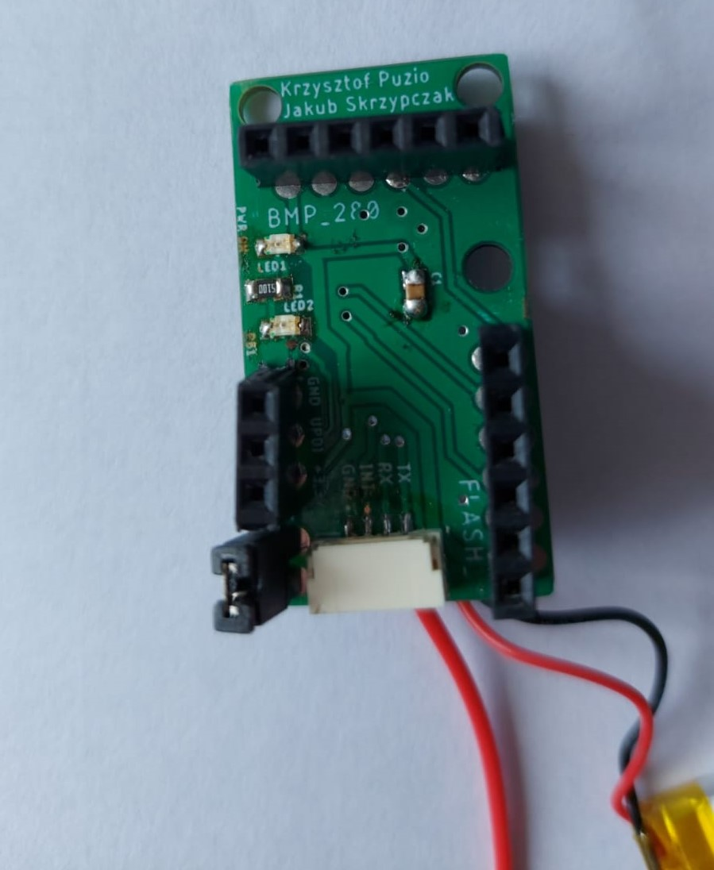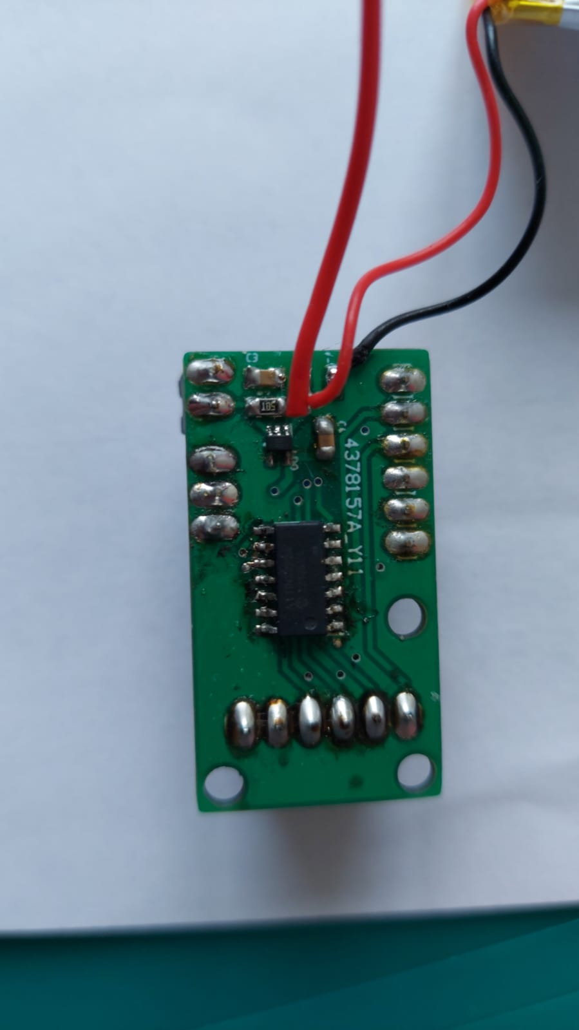

Rysunek 2 Płytka od strony BOTTOM

Rysunek 3 Płytka od strony TOP

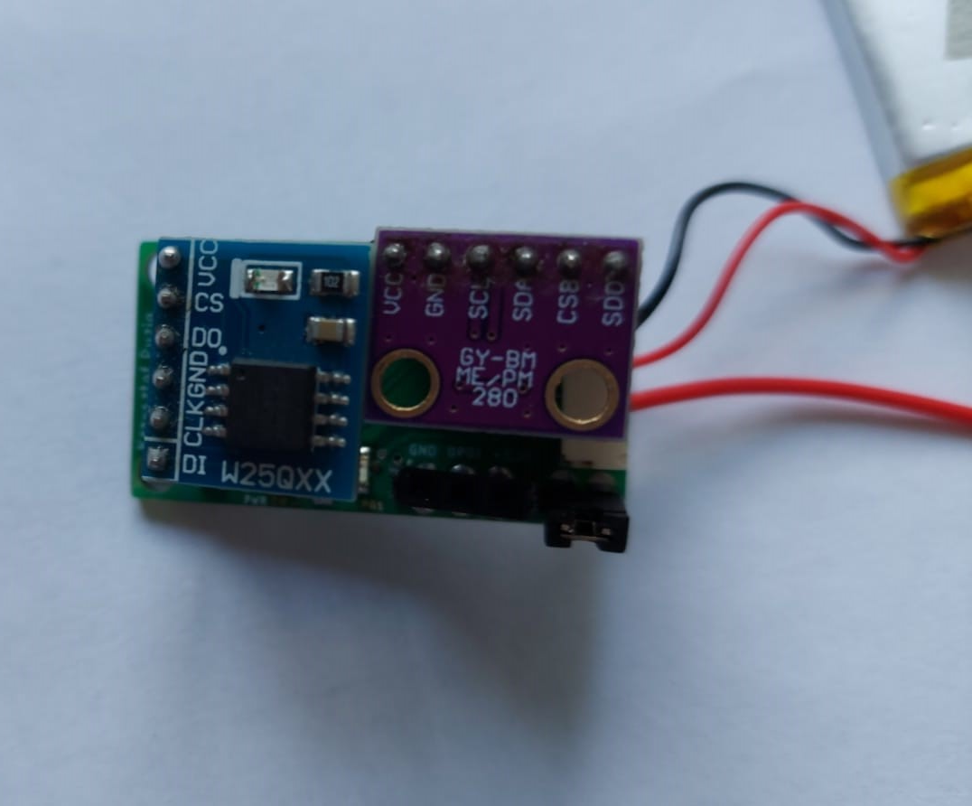

Rysunek 4 Płytka z podłączonymi modułami

1. **Załączniki**
2. Schemat SCH w formacie PDF wraz z plikiem źródłowym
3. Schemat BRD w formacie PDF wraz z plikiem źródłowym
4. Plik z kodem źródłowym oprogramowania